حِمارٌ
اقْرأ، ثُمَّ اسْتَخْر ج مِنَ الْقِصَّةِ كَلِمَةً تَحْوي ما يَلي: :


عَمِّي ثابِتٌ فَلَّاحٌ نَشيطٌ يَعْمَلُ في حَقْلٍ ، اشْتَـرى مِحْراثًا جَديدًا ، يَحْرُثُ ابْنُهُ جَميلٌ الْحَقْلَ .



ـــــــــــــــــــــــــــــــــــــــــــــــــــــــــــــــــــــــــــــــــ

كَلِمَةً تَنْتَهـي بحَــــرْ ف (ح):
كَلِمَةً تَحْوي تَنْوينَ كَسْرٍ:
كَلِمَةً تَحْوي تَنْوينَ ضَمٍّ:
كَلِمَةً تَحْوي تَنْوينَ فَتْحٍ:
كَلِمَةً تَحْوي حَـــرْ فَ ( ج ):
كَلِمَةً تَحْوي حَــــــرْ ف ( ث ):
ـــــــــــــــــــــــــــــــــــــــــــــــــــــــــــــــــــــــــــــــــ

ـــــــــــــــــــــــــــــــــــــــــــــــــــــــــــــــــــــــــــــــــ

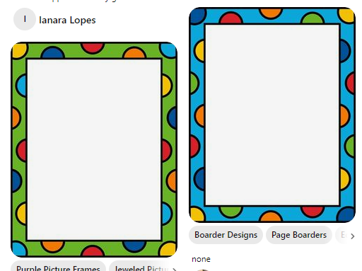
ـــــــــــــــــــــــــــــــــــــــــــــــــــــــــــــــــــــــــــــــــ

ـــــــــــــــــــــــــــــــــــــــــــــــــــــــــــــــــــــــــــــــــ

ـــــــــــــــــــــــــــــــــــــــــــــــــــــــــــــــــــــــــــــــــ

مَرْيَم
جَمال


صَغيري الْمُتَمَيِّز ، اكْتُبِ الْكَلِمَاتِ الْآتِيَةَ مَرَّةً بِتَنْوينِ الضَّمِّ، وَمَرَّةً بِتَنْوينِ الْكَسْرِ، وَمَرَّةً بِتَنْوينِ الْفَتْحِ :

